**РАБОЧАЯ ПРОГРАММА**

**ДЛЯ ОСНОВНОГО ОБЩЕГО ОБРАЗОВАНИЯ**

**(Базовый уровень)**

**Пояснительная записка**

Данная рабочая программа ориентирована на учащихся 8 класса и реализуется на основе следующих документов:

1. Программы общеобразовательных учреждений. Алгебра. 7-9 классы. Составитель: Бурмистрова Т.А. – М.: Просвещение, 2008 г.
2. Государственный стандарт основного общего образования по математике.

Программа соответствует учебнику «Алгебра. 8 класс» / Ю.Н. Макарычев, Н.Г. Миндюк и др.; под ред. С.А. Теляковского. М.: Просвещение, 2007.

Преподавание ведется по первому варианту – 3 часа в неделю, всего 102 часа.

На итоговое повторение в 8 классе по алгебре в конце года 8 часов, остальные часы распределены по всем темам.

***Изучение математики на ступени основного общего образования направлено на достижение следующих целей:***

* **овладение** **системой математических знаний и умений**, необходимых для применения в практической деятельности, изучения смежных дисциплин, продолжения образования;
* **интеллектуальное развитие,** формирование качеств личности, необходимых человеку для полноценной жизни в современном обществе, свойственных математической деятельности: ясности и точности мысли, критичности мышления, интуиции, логического мышления, элементов алгоритмической культуры, пространственных представлений, способности к преодолению трудностей;
* **формирование представлений** об идеях и методах математики как универсального языка науки и техники, средства моделирования явлений и процессов;
* **воспитание** культуры личности, отношения к математике как к части общечеловеческой культуры, играющей особую роль в общественном развитии.

**В ходе освоения содержания курса учащиеся получают возможность:**

* развить представления о числе и роли вычислений в человеческой практике;
* сформировать практические навыки выполнения устных, письменных, инструментальных вычислений, развить вычислительную культуру;
* овладеть символическим языком алгебры, выработать формально-оперативные алгебраические умения и научиться применять их к решению математических и нематематических задач;
* изучить свойства и графики функций, научиться использовать функционально-графические представления для описания и анализа реальных зависимостей;
* получить представления о статистических закономерностях в реальном мире и о различных способах их изучения, об особенностях выводов и прогнозов, носящих вероятностный характер;
* развить логическое мышление и речь – умения логически обосновывать суждения, проводить несложные систематизации, приводить примеры и контрпримеры, использовать различные языки математики (словесный, символический, графический) для иллюстрации, интерпретации, аргументации и доказательства;
* сформировать представления об изучаемых понятиях и методах как важнейших средствах математического моделирования реальных процессов и явлений.

**Основные развивающие и воспитательные цели**

**Развитие:**

* Ясности и точности мысли, критичности мышления, интуиции, логического мышления, элементов алгоритмической культуры, пространственных представлений, способности к преодолению трудностей;
* Математической речи;
* Сенсорной сферы; двигательной моторики;
* Внимания; памяти;
* Навыков само и взаимопроверки.

**Формирование** представлений об идеях и методах математики как универсального языка науки и техники, средства моделирования явлений и процессов.

**Воспитание:**

* Культуры личности, отношения к математике как к части общечеловеческой культуры, понимание значимости математики для научно-технического прогресса;
* Волевых качеств;
* Коммуникабельности;
* Ответственности.

**Место предмета в федеральном базисном учебном плане**

Согласно федеральному базисному учебному плану для образовательных учреждений Российской Федерации на изучение математики на ступени основного общего образования отводится не менее 875 ч из расчета 5 ч в неделю с V по IX класс. Алгебра изучается в 7 классе – 3 ч в неделю, всего 102 ч; 8 класс 3 ч в неделю, всего 102 ч; 9 класс 3 ч в неделю, всего 102 ч.

**Общеучебные умения, навыки и способы деятельности.**

В ходе преподавания математики в основной школе, работы над формированием у учащихся перечисленных в программе знаний и умений, следует обращать внимание на то, чтобы они овладевали *умениями общеучебного характера*, разнообразными *способами деятельности*, приобретали опыт:

планирования и осуществления алгоритмической деятельности, выполнения заданных и конструирования новых алгоритмов;

решения разнообразных классов задач из различных разделов курса, в том числе задач, требующих поиска пути и способов решения;

исследовательской деятельности, развития идей, проведения экспериментов, обобщения, постановки и формулирования новых задач;

ясного, точного, грамотного изложения своих мыслей в устной и письменной речи, использования различных языков математики (словесного, символического, графического), свободного перехода с одного языка на другой для иллюстрации, интерпретации, аргументации и доказательства;

проведения доказательных рассуждений, аргументации, выдвижения гипотез и их обоснования;

поиска, систематизации, анализа и классификации информации, использования разнообразных информационных источников, включая учебную и справочную литературу, современные информационные технологии.

**Требования к математической подготовке учащихся 8 класса**

**В результате изучения алгебры ученик должен**

* **знать/понимать**
* существо понятия математического доказательства; примеры доказательств;
* существо понятия алгоритма; примеры алгоритмов;
* как используются математические формулы, уравнения и неравенства; примеры их применения для решения математических и практических задач;
* как математически определенные функции могут описывать реальные зависимости; приводить примеры такого описания;
* как потребности практики привели математическую науку к необходимости расширения понятия числа;
* вероятностный характер многих закономерностей окружающего мира; примеры статистических закономерностей и выводов;
* смысл идеализации, позволяющей решать задачи реальной действительности математическими методами, примеры ошибок, возникающих при идеализации;
* **уметь**
* выполнять основные действия со степенями с целыми показателями, с многочленами и с алгебраическими дробями; выполнять разложение многочленов на множители; выполнять тождественные преобразования рациональных выражений;
* применять свойства арифметических квадратных корней для вычисления значений и преобразований числовых выражений, содержащих квадратные корни;
* решать линейные, квадратные уравнения и рациональные уравнения, сводящиеся к ним;
* решать линейные неравенства с одной переменной и их системы;
* находить значения функции, заданной формулой, таблицей, графиком по ее аргументу; находить значение аргумента по значению функции, заданной графиком или таблицей;
* определять свойства функции по ее графику; применять графические представления при решении уравнений, систем, неравенств;
* описывать свойства изученных функций, строить их графики;

**использовать приобретенные знания и умения в практической деятельности и повседневной жизни для**:

* выполнения расчетов по формулам, составления формул, выражающих зависимости между реальными величинами; нахождения нужной формулы в справочных материалах;
* моделирования практических ситуаций и исследования построенных моделей с использованием аппарата алгебры;
* описания зависимостей между физическими величинами соответствующими формулами при исследовании несложных практических ситуаций;
* интерпретации графиков реальных зависимостей между величинами.

**5** **Технологии, методики и формы организации учебных занятий**:

*Технологии:*

* Проблемное обучение;
* Коллективный способ деятельности;
* Информационно- коммуникационные технологии;

*Методики:*

* Лекция, беседа, самостоятельное изучение;
* Самостоятельные работы; лабораторные работы.
* Фронтальный опрос, устная или письменная контрольная работа.

*Формы:*

* Урок - лекция, урок - деловая игра;
* Урок - практикум, урок- соревнование;
* Урок-с дидактической игрой, комбинированный урок;
* Урок-консультация, урок-зачет, урок семинар.

Система уроков условна, но все же выделяются следующие виды:

***Урок-лекция.*** Предполагаются  совместные усилия учителя и учеников для решения общей проблемной познавательной задачи.

***Урок-практикум.*** На уроке учащиеся работают над различными заданиями в зависимости от своей подготовленности. Виды работ могут быть самыми разными: письменные исследования,  решение различных задач, практическое применение различных методов решения задач.

***Урок-исследование.***На урокеучащиеся решают проблемную задачу исследовательского характера аналитическим методом.

***Комбинированный урок*** предполагает выполнение работ и заданий разного вида.

***Урок–игра.*** На основе игровой деятельности учащиеся познают новое, закрепляют изученное, отрабатывают различные учебные навыки.

***Урок решения задач****.* Вырабатываются у учащихся умения и навыки решения задач на уровне обязательной и возможной подготовки.

***Урок-тест.***Тестирование проводится с целью диагностики пробелов знаний, контроля уровня обученности учащихся, тренировки технике тестирования.

***Урок-зачет.*** Устный опрос учащихся  по заранее составленным вопросам, а также решение задач разного уровня по изученной теме.

***Урок-самостоятельная работа*.**  Предлагаются разные виды самостоятельных работ.

***Урок-контрольная работа***. Проводится на двух уровнях:

уровень обязательной подготовки - «3», уровень возможной подготовки - «4» и «5».

         Использование различных технологий  в преподавании математики позволяет непрерывно менять формы работы на уроке, чередовать устные и письменные упражнения, осуществлять разные подходы к решению математических задач, что создает и поддерживает интеллектуальное напряжение учащихся, формирует у них устойчивый интерес  к изучению данного предмета.

Сравнительная таблица.

|  |  |  |
| --- | --- | --- |
| СОДЕРЖАНИЕ МАТЕРИАЛА | Количество часов по примерной программе | Количество часов по рабочей программе |
| 1.Рациональные дроби | 23 | 23 |
| 2.Квадратные корни | 19 | 20 |
| 3.Квадратные уравнения | 21 | 21 |
| 4.Неравенства | 20 | 17 |
| 5.Степень с целым показателем. Элементы статистики. | 11 | 13 |
| 6.Повторение | 8 | 8 |

Итого. 102 102

Внесение данных изменений позволит охватить весь изучаемый материал по программе, повысить уровень обученности учащихся по предмету, а также более эффективно осуществить индивидуальный подход к обучающимся.

**Система оценивания** :

Пятибалльная система оценивания с использованием дифференцированного подхода. Оценка знаний, умений и навыков осуществляется с помощью системы измерителей в виде предварительного, текущего, тематического и итогового контроля, используя при этом устную проверку (устный опрос индивидуальный или фронтальный), письменную проверку ( математический диктант, самостоятельная работа, контрольная работа, тематический срез, тестирование)

*Критерии ошибок****:***

1. к грубым ошибкам относятся ошибки, которые обнаруживают незнание учащимися формул, правил, основных свойств, теорем и неумение их применять; незнание приемов решения задач, рассматриваемых в учебниках, а также вычислительные ошибки, если они не являются опиской;
2. к негрубым ошибкам относятся: потеря корня или сохранение в ответе постороннего корня; отбрасывание без объяснений одного из них и равнозначные им;
3. к недочетам относятся: нерациональное решение, описки, недостаточность или отсутствие пояснений, обоснований в решениях

**Оценка устных ответов учащихся по математике**

Ответ оценивается *отметкой* «5», если ученик:

* полно раскрыл содержание материала в объеме, предусмотренном программой и учебником
* изложил материал грамотным языком в определенной логической последовательности, точно используя математическую терминологию и символику
* правильно выполнил рисунки, чертежи, графики, сопутствующие ответу; показал умение иллюстрировать теоретические положения конкретными примерами
* применять их в новой ситуации при выполнении практического задания
* продемонстрировал усвоение ранее изученных сопутствующих вопросов, сформированностъ и устойчивость используемых при отработке умений и навыков
* отвечал самостоятельно без наводящих вопросов учителя. Возможны одна – две неточности при освещении второстепенных вопросов или в выкладках, которые ученик легко исправил по замечанию учителя.

Ответ оценивается *отметкой* «4», если он удовлетворяет в основном требованиям на оценку «5», но при этом имеет один из недостатков:

* в изложении допущены небольшие пробелы, не исказившие математическое содержание ответа;
* допущены один - два недочета при освещении основного содержания ответа, исправленные по замечанию учителя;
* допущены ошибка или более двух недочетов при освещении второстепенных вопросов или в выкладках, легко исправленные по замечанию учителя.

*Отметка* «3» ставится в следующих_случаях:

* неполно или непоследовательно раскрыто содержание материала, но показано общее понимание вопроса и продемонстрированы умения, достаточные для дальнейшего усвоения программного материала (определенные «Требованиями к математической подготовке учащихся»);
* имелись затруднения или допущены ошибки в определении понятий, использовании математической терминологии, чертежах, выкладках, исправленные после нескольких наводящих вопросов учителя;
* ученик не справился с применением теории в новой ситуации при выполнении практического задания, но выполнил задания обязательного уровня сложности по данной теме;
* при знании теоретического материала выявлена недостаточная сформированность
* основных умений и навыков.

*Отметка* «2» ставится в следующих случаях:

* не раскрыто основное содержание учебного материала
* обнаружено незнание или непонимание учеником большей или наиболее важной части учебного материала
* допущены ошибки в определении понятий, при использовании математической терминологии, в рисунках, чертежах или графиках, в выкладках, которые не исправлены после нескольких наводящих вопросов учителя.

**Оценка письменных контрольных работ учащихся по математике**

***Отметка*** «5» ставится, если

* работа выполнена полностью
* в логических рассуждениях и обосновании решения нет пробелов и ошибок
* в решении нет математических ошибок (возможна одна неточность, описка, не являющаяся следствием незнания или непонимания учебного материма).

***Отметка*** «4» ставится, если:

* работа выполнена полностью, но обоснования шагов решения недостаточны (если умение обосновывать рассуждения не являлось специальным объектом проверки); допущена одна ошибка или два-три недочета в выкладках, рисунках, чертежах или
* графиках (если эти виды работы не являлись специальным объектом проверки).

***Отметка*** «3» ставится, если:

допущены более одной ошибки или более двух-трех недочетов в выкладках, чертежах или графиках, но учащийся владеет обязательными умениями по проверяемой теме.

***Отметка*** «2» ставится, если:

допущены существенные ошибки, показавшие, что учащийся не владеет обязательными умениями по данной теме в полной мере

**Содержание тем учебного курса**

**1. Рациональные дроби (23 ч)**

Рациональная дробь. Основное свойство дроби, сокращение дробей.

Тождественные преобразования рациональных выражений. Функция и ее график.

Основная цель – выработать умение выполнять тождественные преобразования рациональных выражений.

Так как действия с рациональными дробями существенным образом опираются на действия с многочленами, то в начале темы необходимо повторить с учащимися преобразования целых выражений.

Главное место в данной теме занимают алгоритмы действий с дробями. Учащиеся должны понимать, что сумму, разность, произведение и частное дробей всегда можно представить в виде дроби. Приобретаемые в данной теме умения выполнять сложение, вычитание, умножение и деление дробей являются опорными в преобразованиях дробных выражений. Поэтому им следует уделить особое внимание. Нецелесообразно переходить к комбинированным заданиям на все действия с дробями прежде, чем будут усвоены основные алгоритмы. Задания на все действия с дробями не должны быть излишне громоздкими и трудоемкими.

При нахождении значений дробей даются задания на вычисления с помощью калькулятора. В данной теме расширяются сведения о статистических характеристиках. Вводится понятие среднего гармонического ряда положительных чисел.

Изучение темы завершается рассмотрением свойств графика функции .

**2. Квадратные корни (20 ч)**

Понятие об иррациональных числах. Общие сведения о действительных числах. Квадратный корень. Понятие о нахождении приближенного значения квадратного корня. Свойства квадратных корней. Преобразования выражений, содержащих квадратные корни. Функция  ее свойства и график.

Основная цель – систематизировать сведения о рациональных числах и дать представление об иррациональных числах, расширив тем самым понятие о числе; выработать умение выполнять преобразования выражений, содержащих квадратные корни.

В данной теме учащиеся получают начальное представление о понятии действительного числа. С этой целью обобщаются известные учащимся сведения о рациональных числах. Для введения понятия иррационального числа используется интуитивное представление о том, что каждый отрезок имеет длину и потому каждой точке координатной прямой соответствует некоторое число. Показывается, что существуют точки, не имеющие рациональных абсцисс.

При введении понятия корня полезно ознакомить учащихся с нахождением корней с помощью калькулятора.

Основное внимание уделяется понятию арифметического квадратного корня и свойствам арифметических квадратных корней. Доказываются теоремы о корне из произведения и дроби, а также тождество , которые получают применение в преобразованиях выражений, содержащих квадратные корни. Специальное внимание уделяется освобождению от иррациональности в знаменателе дроби в выражениях вида  . Умение преобразовывать выражения, содержащие корни, часто используется как в самом курсе алгебры, так и в курсах геометрии, алгебры и начал анализа.

Продолжается работа по развитию функциональных представлений учащихся. Рассматриваются функция ,ее свойства и график. При изучении функции  показывается ее взаимосвязь с функцией *,* где *x* ≥ 0**.**

**3. Квадратные уравнения (21 ч)**

Квадратное уравнение. Формула корней квадратного уравнения. Решение рациональных уравнений. Решение задач, приводящих к квадратным уравнениям и простейшим рациональным уравнениям.

Основная цель – выработать умения решать квадратные уравнения и простейшие рациональные уравнения и применять их к решению задач.

В начале темы приводятся примеры решения неполных квадратных уравнений. Этот материал систематизируется. Рассматриваются алгоритмы решения неполных квадратных уравнений различного вида.

Основное внимание следует уделить решению уравнений вида *ах2 + bх + с =* 0, где *а ≠* 0, с использованием формулы корней. В данной теме учащиеся знакомятся с формулами Виета, выражающими связь между корнями квадратного уравнения и его коэффициентами. Они используются в дальнейшем при доказательстве теоремы о разложении квадратного трехчлена на линейные множители.

Учащиеся овладевают способом решения дробных рациональных уравнений, который состоит в том, что решение таких уравнений сводится к решению соответствующих целых уравнений с последующим исключением посторонних корней.

Изучение данной темы позволяет существенно расширить аппарат уравнений, используемых для решения текстовых задач.

**4. Неравенства (17 ч)**

Числовые неравенства и их свойства. Почленное сложение и умножение числовых неравенств. Погрешность и точность приближения. Линейные неравенства с одной переменной и их системы.

Основная цель – ознакомить учащихся с применением неравенств для оценки значений выражений, выработать умение решать линейные неравенства с одной переменной и их системы.

Свойства числовых неравенств составляют ту базу, на которой основано решение линейных неравенств с одной переменной. Теоремы о почленном сложении и умножении неравенств находят применение при выполнении простейших упражнений на оценку выражений по методу границ. Вводятся понятия абсолютной погрешности и точности приближения, относительной погрешности.

Умения проводить дедуктивные рассуждения получают развитие как при доказательствах указанных теорем, так и при выполнении упражнений на доказательства неравенств.

В связи с решением линейных неравенств с одной переменной дается понятие о числовых промежутках, вводятся соответствующие названия и обозначения. Рассмотрению систем неравенств с одной переменной предшествует ознакомление учащихся с понятиями пересечения и объединения множеств.

При решении неравенств используются свойства равносильных неравенств, которые разъясняются на конкретных примерах. Особое внимание следует уделить отработке умения решать простейшие неравенства вида *ах > b, ах < b,* остановившись специально на случае, когда *а <* 0.

В этой теме рассматривается также решение систем двух линейных неравенств с одной переменной, в частности таких, которые записаны в виде двойных неравенств.

**5. Степень с целым показателем. (13 ч)**

Степень с целым показателем и ее свойства. Стандартный вид числа. Начальные сведения об организации статистических исследований.

Основная цель – выработать умение применять свойства степени с целым показателем в вычислениях и преобразованиях, сформировать начальные представления о сборе и группировке статистических данных, их наглядной интерпретации.

В этой теме формулируются свойства степени с целым показателем. Метод доказательства этих свойств показывается на примере умножения степеней с одинаковыми основаниями. Дается понятие о записи числа в стандартном виде. Приводятся примеры использования такой записи в физике, технике и других областях знаний.

Учащиеся получают начальные представления об организации статистических исследований. О знакомятся с понятиями генеральной и выборочной совокупности. Приводятся примеры представления статистических данных в виде таблиц частот и относительных частот.

**6. Повторение** **(8 ч)**

|  |
| --- |
| **Учебно-методическое обеспечение предмета.**   1. ***I. Учебно-методический комплект***   1.Алгебра: Учеб. для 8 кл. / Ю.Н. Макарычев, Н.Г. Миндюк и др.; под ред. С.А. Теляковского. М.: Просвещение, 2010.  2.Дидактические материалы по алгебре для 8 класса / В.И. Жохов, Ю.Н. Макарычев, Н.Г. Миндюк. – М.: Просвещение, 2011.   1. ***II. Литература для учителя.***   1.Алгебра. 8 класс: поурочные планы по учебнику Ю.Н. Макарычева и др. / авт.-сост. А.Н. Рурукин,  – М.:Вако, 2010.  2.Алгебра: Учеб. для 8 кл. общеобразоват. учреждений / Ю.Н. Макарычев, Н.Г. Миндюк и др.; под ред. С.А. Теляковского. М.: Просвещение, 2011.  3.Государственный стандарт основного общего образования по математике.  4.Дидактические материалы по алгебре для 8 класса / В.И. Жохов, Ю.Н. Макарычев, Н.Г. Миндюк. – М.: Просвещение, 2006. 5.Программы общеобраз-ных учреждений. Алгебра. 7-9 классы. Составитель: Бурмистрова Т.А. – М.: Просвещение, 2008 г.  6.Интернет портал PROШколу.ru  [http://www.proshkolu.ru/](http://www.proshkolu.ru/club/maths/file2/322771/)  7.<http://school-collection.edu.ru/> – единая коллекция цифровых образовательных ресурсов. |

**Контрольные работы по алгебре в 8**

***Контрольная работа №1.*** *8 класс. Рациональные дроби.*

***Вариант 1.***

1. Сократите дробь: 

2. Представьте в виде дроби: 

3. Найдите значение выражения  при 

4. Упростить выражение: 

***Контрольная работа №1. 8 класс.***

***Вариант 2.***

1. Сократите дробь: 

2. Представьте в виде дроби: 

3. Найдите значение выражения  при 

4. Упростить выражение: 

***Контрольная работа №2. 8 класс.***

***Рациональные выражения.***

***1 вариант.***

1. Представьте выражение в виде дроби:



2. Постройте график функции . Какова область определения функции? При каких значениях  функция принимает отрицательные значения?

3. Докажите, что при всех значениях  значение выражения  не зависит от .

***Контрольная работа №2. 8 класс.***

***Рациональные выражения.***

***2 вариант.***

1. Представьте выражение в виде дроби:



2. Постройте график функции . Какова область определения функции? При каких значениях  функция принимает отрицательные значения?

3. Докажите, что при всех значениях  значение выражения  не зависит от .

**Контрольная работа №3. 8 класс. Свойства арифметического корня.**

**1 вариант.**

1. Вычислите: а) б)  в) 

2. Найдите значение выражения:

а) 

3. Решить уравнения: а) 

4. Упростить выражение: а) 

5. Укажите две последовательные десятичные дроби с одним знаком после запятой, между которыми заключено число 

6. Имеет ли корни уравнение 

**2 вариант.**

1. Вычислите: а) б)  в) 

2. Найдите значение выражения:

а) 

3. Решить уравнения: а) 

4. Упростить выражение: а) 

5. Укажите две последовательные десятичные дроби с одним знаком после запятой, между которыми заключено число 

6. Имеет ли корни уравнение 

***Контрольная работа №4Квадратные корни.***

***1 вариант.***

1. Упростите выражение: 

2. Сравните: 

3. Сократите дробь: 

4. Освободитесь от иррациональности в знаменателе: 

5. Докажите, что значение выражения  есть число рациональное.

***2 вариант.***

1. Упростите выражение: 

2. Сравните: 

3. Сократите дробь: 

4. Освободитесь от иррациональности в знаменателе: 

5. Докажите, что значение выражения  есть число рациональное.

***Контрольная работа №5. 8 класс.***

***Квадратные уравнения.***

***1 вариант.***

1. Решите уравнения:  

2. Периметр прямоугольника 20 см. Найдите его стороны, если известно, что площадь прямоугольника 24см².

3. В уравнении  один из корней равен -9. Найдите другой корень и коэффициент p.

***2 вариант.***

1. Решите уравнения:  

2. Периметр прямоугольника 30 см. Найдите его стороны, если известно, что площадь прямоугольника 36см².

3. В уравнении  один из корней равен -7. Найдите другой корень и коэффициент q.

***Контрольная работа №6. 8 класс.***

**Дробные рациональные уравнения.**

**1 вариант.**

1. Решить уравнение: а)  б) 

2. Из пункта А в пункт В велосипедист проехал по одной дороге длиной 27 км, а обратно возвращался по другой дороге, которая была короче первой на 7 км. Хотя на обратном пути велосипедист уменьшил скорость на 3 км/ч, он все же на обратный путь затратил времени на 10 минут меньше, чем на путь из А в В. С какой скоростью ехал велосипедист из А в В?

**2 вариант.**

1. Решить уравнение: а)  б) 

2. Катер прошел 12 км против течения реки и 5 км по течению. При этом он затратил столько времени, сколько ему понадобилось бы, если бы он шел 18 км по озеру. Какова собственная скорость катера, если известно, что скорость течения реки равна 3 км/ч?

***Контрольная работа №7. 8 класс.Числовые неравенства. 1 вариант.***

1. Докажите неравенство: 

2. Известно, что . Сравните: 

3. Известно, что . Оцените: 

4. Оцените периметр и площадь прямоугольника со сторонами  см и см, если известно, что 

5. К каждому из чисел 2, 3, 4 и 5 прибавили одно и тоже число . Сравните произведение крайних членов получившейся последовательности с произведением средних членов.

***Контрольная работа №7. 8 класс. 2 вариант.***

1. Докажите неравенство: 

2. Известно, что . Сравните: 

3. Известно, что . Оцените: 

4. Оцените периметр и площадь прямоугольника со сторонами  см и см, если известно, что 

5. К каждому из чисел 6, 5, 4 и 3 прибавили одно и тоже число . Сравните произведение крайних членов получившейся последовательности с произведением средних членов.

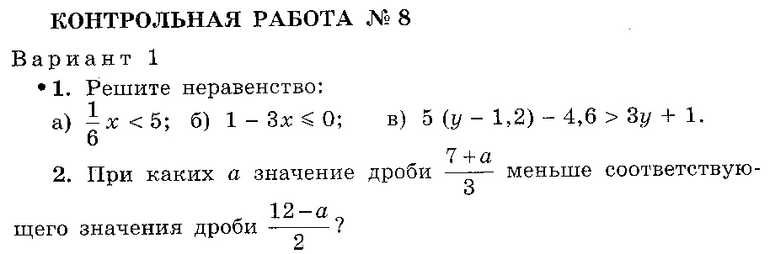

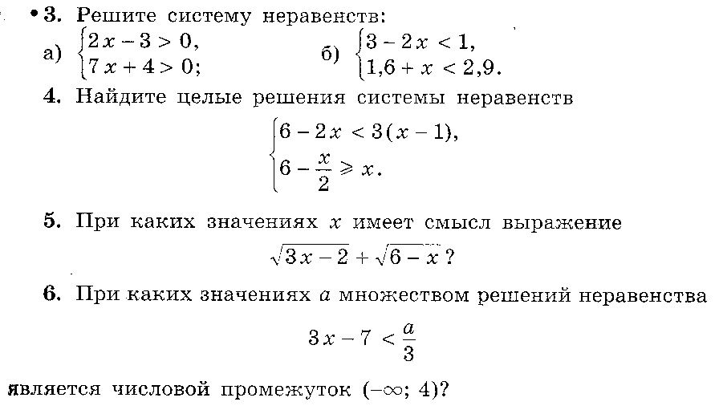

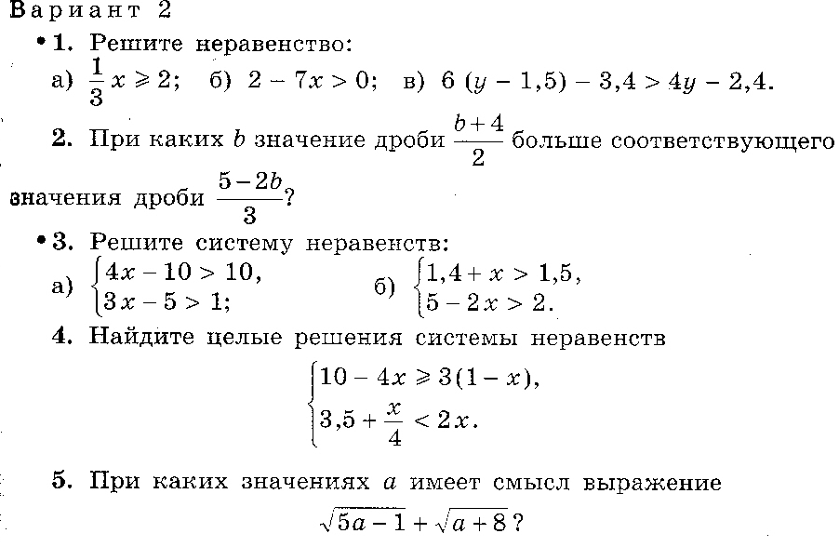

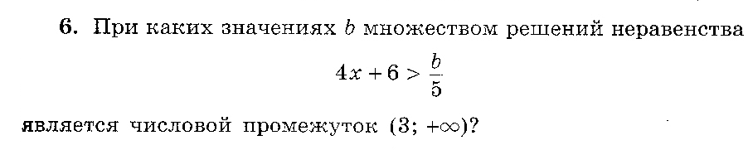

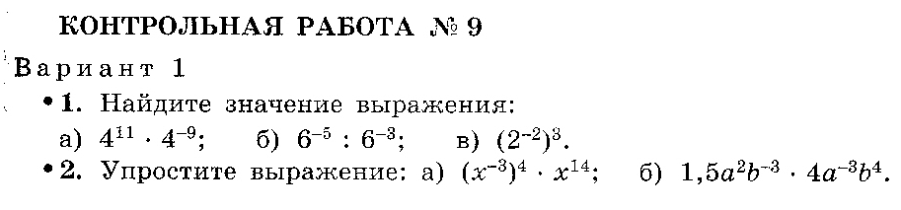

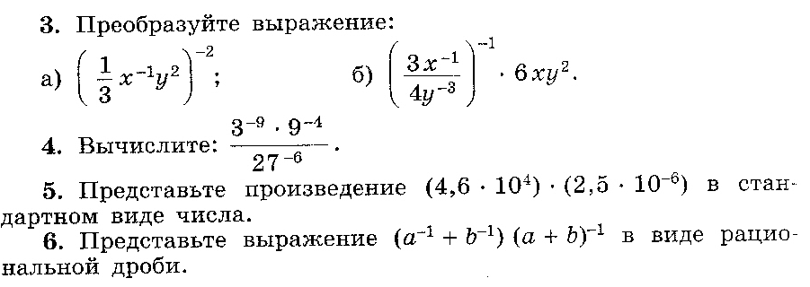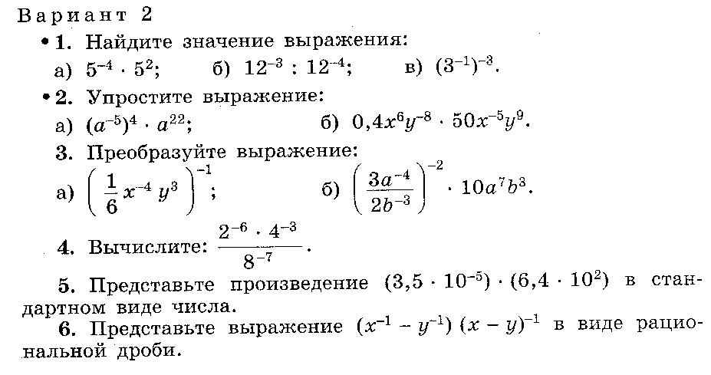

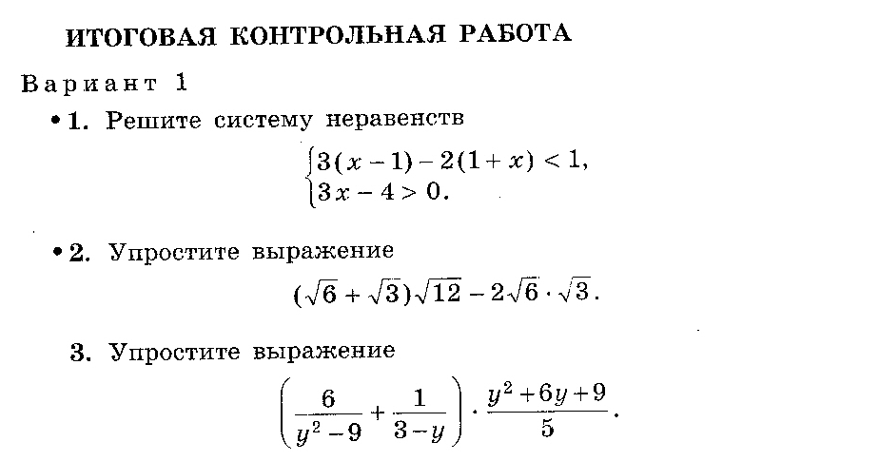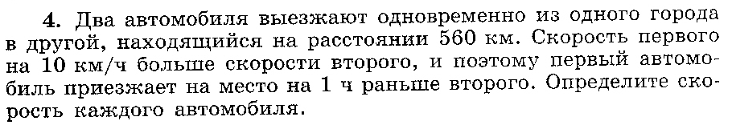

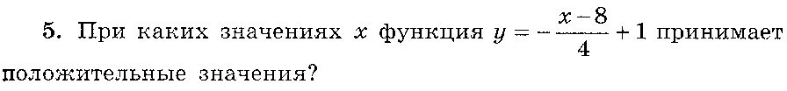

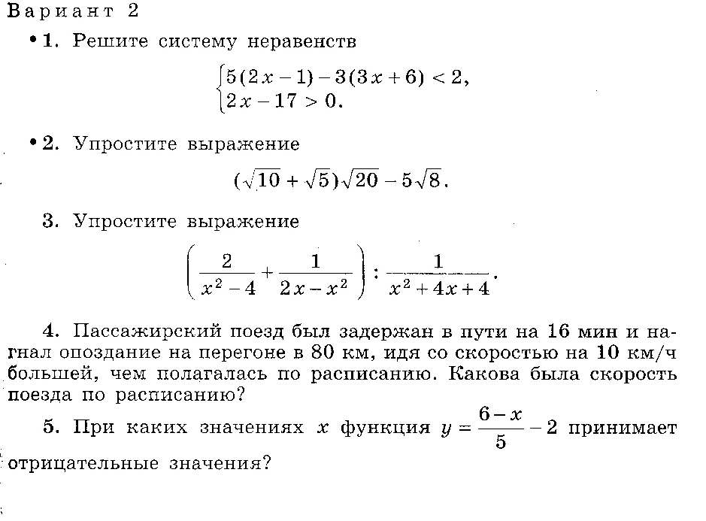

**Пояснительная записка.**

**Содержание** экзаменационной работы включает 4 варианта.

**Целью** работы является проверка сформированности навыков действий с рациональными дробями, умение сокращать дроби, знание определения арифметического квадратного корня, степени с целым показателем и ее свойства, умение преобразовывать выражения, содержащие квадратные корни, решать квадратные уравнения, дробные рациональные уравнения, неравенства, системы неравенств, текстовые задачи и уравнения с параметром.

**Экзаменационная работа** ориентирована на проверку выполнения требований к уровню подготовки учащихся 8 класса.

**На выполнение экзаменационной работы дается 60 минут.** Работа состоит из трех частей и содержит 14 заданий.

Часть 1 содержит 12 заданий базового уровня с выбором ответа и кратким ответом. Задания этой части считаются выполненными, если экзаменуемый дал верный ответ в виде целого числа или конечной десятичной дроби.

Часть 2 содержит 2 более сложных задания . При их выполнении надо записать полное решение и ответ.

**Критерии оценивания экзаменационной работы:**

-Задания первой части оцениваются по 0.5 балла.

-Задания второй части:

№1- 2балла.

№2- 3балла.

**Критерии оценок:**

«3»- 3-4 балла.

«4»-4.5- 6 баллов.

«5»- 6.5- 11 баллов.

**Итоговый тест для 8 класса.**

1. **вариант.**

**Часть 1.**

1.Сократить дробь  и найти его значения при а=-0,5.

1) ; 2) 3; 3) ; 4) -3.

2. Упростите выражение  и найдите его значение при х=-3.

1) -9; 2) 9; 3) ; 4) .

3. Упростить выражение: .

1) ху; 2) 1; 3) –ху; 4) у.

4. Выберите неверное равенство:

1) 

5. Решить уравнение .

1) 4; 2) -4; 3) 2;-2; 4) 0;2.

6. Найти дискриминант квадратного уравнения 

1) 49; 2) -31; 3) -119; 4)46.

7. Решить неравенство 

1) 

8.Упростить выражение  и в ответе записать квадрат результата.

Ответ:

9.Найти сумму корней уравнения 

Ответ:

10.Решить уравнение .

Ответ:

11.Найти наибольшее целое решение системы неравенств 

Ответ:

12.Вычислить .

Ответ:

**Часть 2.**

1. Два комбайна убрали поле за 4 дня. За сколько дней мог бы убрать поле каждый комбайн, если одному из них для выполнения этой работы потребовалось бы на 6 дней меньше, чем другому.
2. Найти значения а, при которых уравнение  имеет два различных корня.

**Итоговый тест для 8 класса.**

1. **вариант.**

**Часть 1.**

1.Сократить дробь  и найти его значения при х=-0,5.

1) ; 2) 3; 3) ; 4) -3.

2. Упростите выражение  и найдите его значение при .

1) -5; 2) 5; 3) ; 4) .

3. Упростить выражение: .

1) 0,6; 2) 15у; 3) 2у+1, 4) -0,6.

4. Выберите неверное равенство:

1) 

5. Решить уравнение .

1) 4; 2) -4; 3) 2;-2; 4) 0;4.

6. Найти дискриминант квадратного уравнения 

1) -8; 2) 16; 3) -23; 4)6.

7. Решить неравенство 

1) 

8.Упростить выражение  и в ответе записать квадрат результата.

Ответ:

9.Найти сумму корней уравнения 8х2 +4х -4 =0.

Ответ:

10.Решить уравнение .

Ответ:

11.Найти наибольшее целое решение системы неравенств 

Ответ:

12.Вычислить .

Ответ:

**Часть 2.**

1.Две машинистки, работая совместно, могут перепечатать рукопись за 8 ч. сколько времени потребовалось бы каждой машинистке на выполнение всей работы, если одной для этого потребуется на 12 ч больше, чем другой.

2.Найти значения а, при которых уравнение  не имеет корней.

**Итоговый тест для 8 класса.**

1. **вариант.**

**Часть 1.**

1.Сократить дробь $\frac{а^{2}+4а+4}{а^{2}-4}$ и найти его значения при а=-1,5.

1) 2) 7; 3)- , 4) -7.

2. Упростите выражение  и найдите его значение при х=-5.

1) -25; 2) 25; 3)- , 4) .

3. Упростить выражение: ( - )

1) у+х; 2) 1; 3) –х+у; 4) у- х.

4. Выберите неверное равенство:

1) =5, 2)=0,3 , 3)5-=1 , 4)=17

5. Решить уравнение х2 -9 =0

1) 9; 2) -9; 3) 3;-3; 4) 0;3.

6. Найти дискриминант квадратного уравнения 5х –х2 +3 =0.

1) 61; 2) -59; 3) 37; 4)13.

7. Решить неравенство 5( х+ 1)≥ х +9

1) 

8.Упростить выражение 3 $\sqrt{2}$- 2 $\sqrt{50}+2\sqrt{18}$ и в ответе записать квадрат результата.

Ответ:

9.Найти сумму корней уравнения 2х2 +7х – 9=0.

Ответ:

10.Решить уравнение $\frac{х}{х-3}$- $\frac{4}{х+3}$ = $\frac{18}{х^{2}-9}$.

Ответ:

11.Найти наибольшее целое решение системы неравенств { 5х+3>2

6-х>3

Ответ:

12.Вычислить $\frac{{81}^{-15}*{27}^{-7}}{3*9^{-41}}$.

Ответ:

**Часть 2.**

1.Катер прошел 40 км по течению реки и 6 км против течения, затратив на весь путь 3 часа. Найдите скорость катера в стоячей воде ,если известно, что скорость течения реки равна 2 км \ ч.

2.Найти значения а, при которых уравнении ах2+4х +5 =0 имеет два различных корня.

**Итоговый тест для 8 класса.**

1. **вариант.**

**Часть 1.**

1.Сократить дробь и найти его значения при х=-0,5.

1); 2) 7; 3)- ; 4) -7.

2. Упростите выражение и найдите его значение при с= - .

1) -3; 2) 3; 3) ; 4) - .

3. Упростить выражение: ( 1 - ) .

1) 3; 2) 1,5; 3) 2у+1, 4) -1,5.

4. Выберите неверное равенство:

1) =4 2)=0,5 3)3+=6 4)= -9 .

5. Решить уравнение: х2 -9х=0.

1) 9; 2) -9; 3) 3;-3; 4) 0;9.

6. Найти дискриминант квадратного уравнения 

1) -8; 2) 16; 3) -23; 4)6.

7. Решить неравенство 4(х+3)2-х .

1) 

8.Упростить выражение 4 $\sqrt{5}-5\sqrt{20}$ +3 $\sqrt{45}$ и в ответе записать квадрат результата.

Ответ:

9.Найти сумму корней уравнения 5х2 + 8х -4 =0 .

Ответ:

10.Решить уравнение $\frac{24}{х^{2}-4}$– $\frac{х+4}{х-2}$ =1 .

Ответ:

11.Найти наибольшее целое решение системы неравенств { 3х+4>2

5 -4х>1

Ответ:

12.Вычислить $\frac{4^{-15}*8^{-7}}{2*2^{-50}}$.

Ответ:

**Часть 2.**

1.Велосипедист проехал из поселка на станцию, удаленную на расстоянии

30 км, и через некоторое время вернулся в поселок. На обратном пути он снизил скорость на 3 км/ч и потому затратил на обратный путь на 20 мин больше. С какой скоростью ехал велосипедист из поселка на станцию?

2.Найти значения а, при которых уравнение ах2  -5х +3 =0 не имеет корней.

Ответы.

1 вариант.

Результаты выполнения заданий с выбором ответа:

1з. - 3

2з.- 2

3з.- 2

4з.- 2

5з.- 3

6з.- 1

7з.- 3

Результаты выполнения заданий с ответом в краткой форме:

8з.- 72.

9з.- -1,6

10з.- 3

11з.- 2

12з.- 2

Решение 2 части:

1задание:

Пусть х кол-во дней 1р.,тогда х+6 кол-во дней 2р.

Учитывая условие задачи, составим и решим уравнение :

( $\frac{1}{х}$ + $\frac{1}{х+6}$)4=1

4х+24 +4х – х2- 6х=0

Х2- 2х- 24= 0

Х= -4 не удовлетворяет условию задачи

Х = 6,тогда х+ 6 =12

Ответ. Первому рабочему надо 6 дней, а второму – 12 дней.

2 задание:

Квадратное уравнение имеет 2 корня, если Д >0

Д=4+12а, тогда

4+12а>0

а> - $\frac{ 1}{3}$.